Оформление паспорта - это просто!

Гражданин РФ обязан в 14 лет  
получить свой первый паспорт. Именно с  
этого момента главным документом,  
удостоверяющим его личность,  
становится паспорт гражданина РФ.

Для оформления паспорта РФ по  
достижению 14 лет, гражданин должен  
обратиться МФЦ «Мои документы» по

адресу: Свердловская область, пос. Свободный, ул. Карбышева, д. 7 с пакетом,  
документов: свидетельство о рождении, свидетельство о регистрации по месту жительства, две фотографии форматом 35 X 45мм, квитанция об уплате госпошлины, заграничный паспорт при наличии.

Так же для оформления паспорта РФ в связи:

* с наступлением 20- и 45-летнего возраста;
* со сменой фамилии, имени, отчества или пола;
* с наличием в старом документе ошибок или недостоверной информации;
* с утерей или порчей старого паспорта.

Гражданин может обратиться:

Портал государственных услуг в электронном виде. С 1 января 2017 года граждане могут оплачивать госпошлину со скидкой, в соответствии с Федеральным законом №402-ФЗ от 30.11.2016, внесено изменение в пункт 4; статьи 333.35 Налогового кодекса Российской Федерации. С 1 января 2017года в случае подачи заявления и оплаты госпошлины через Единый портал государственных услуг граждане могут получить скидку в размере 30% от суммы пошлины. Сайт «Госуслуги» (доступно для тех, кто прошел полную регистрацию на портале и подтвердил личность);

МФЦ «Мои документы» по адресу: Свердловская область пос.Свободный,  
 ул. Карбышева, д. 7.

Необходимые документы: Паспорт РФ, подлежащий замене, две фотографии форматом 35 X 45мм, квитанция об уплате госпошлины, свидетельство о браке/его расторжении, военный билет, свидетельство о рождении детей до 14 лет, заграничный паспорт при наличии.

Согласно действующему законодательству, лица с российским гражданством должны хранить и содержать данный документ в надлежащем для использования виде. В противном случае на них может быть наложена административная ответственность.

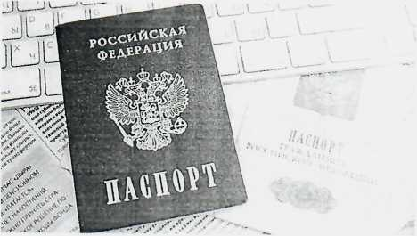

МП ОМВД России ЗАТО Свободный